VOYAGES EN INDE
QUELQUES PHOTOS
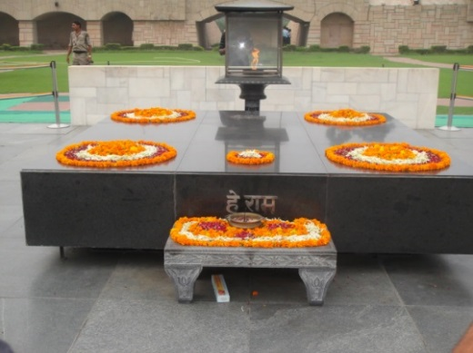 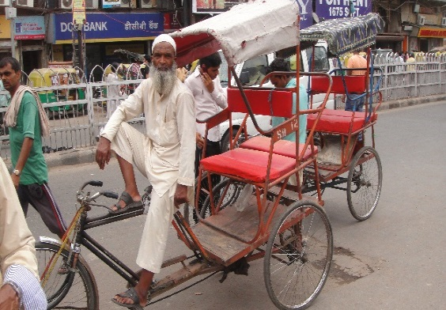 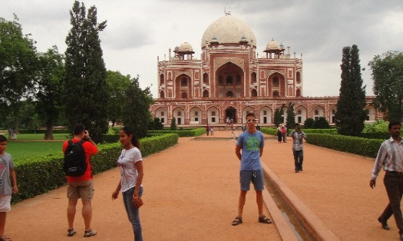 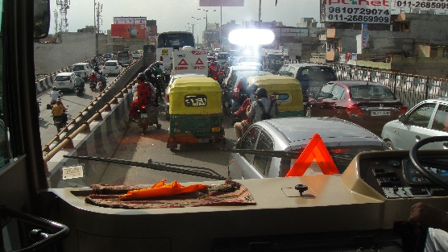
Lieu de crémation du Mahatma GANDHI Un moyen de locomotion (Le Rickchaw) La Tombe d’Humayun à Delhi La route pour tout le monde : Voitures à traction animale,
(Camions, véhicules légers, scooters, Bicyclettes, etc.etc…)
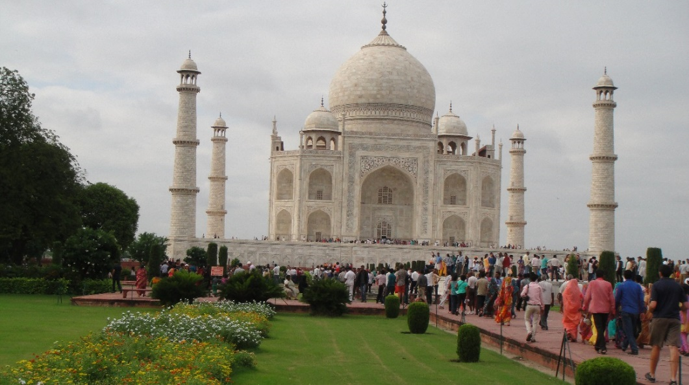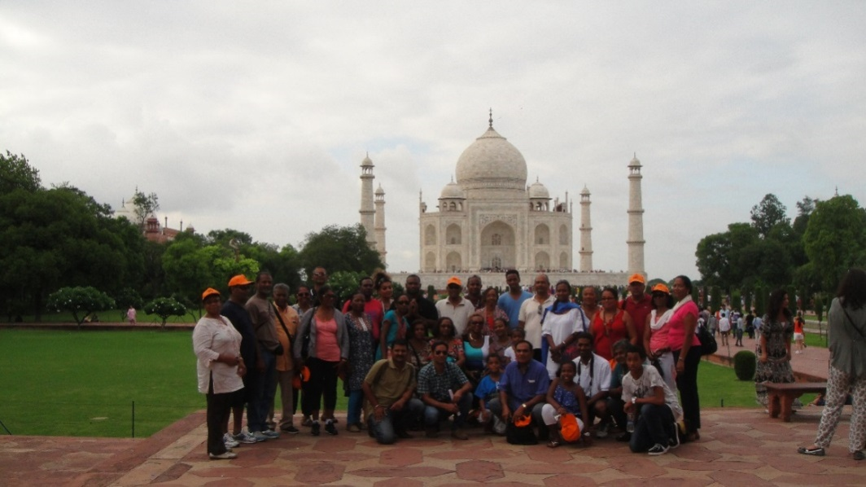
Le Taj Mahal, l’une des 7 merveilles du mondeUn Groupe des 64 participants au voyage Devant, de gauche à droite : le Guide YUVI, M. KEDAR Responsable de l’Agence, Eliézère SITCHARN
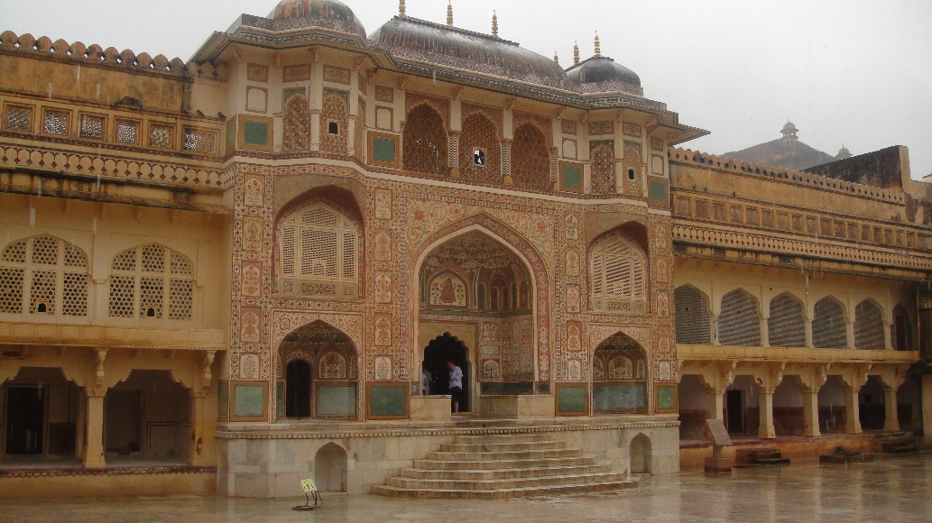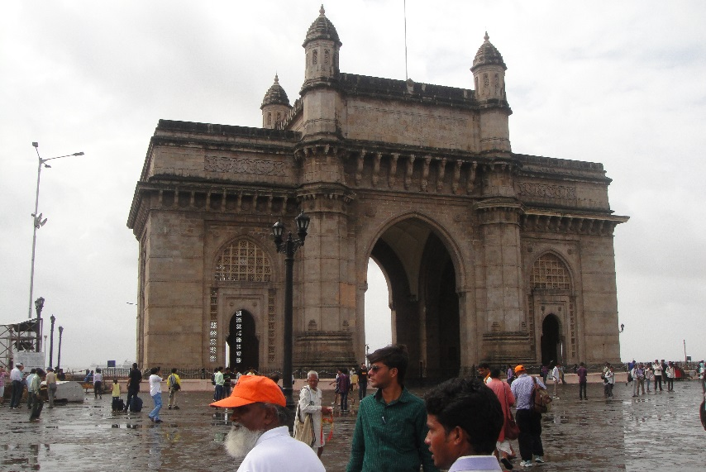
Le Palais du Maharadja Jaïssing II à Jaipur (la Ville Rose) La Porte de l’Inde à Mumbai
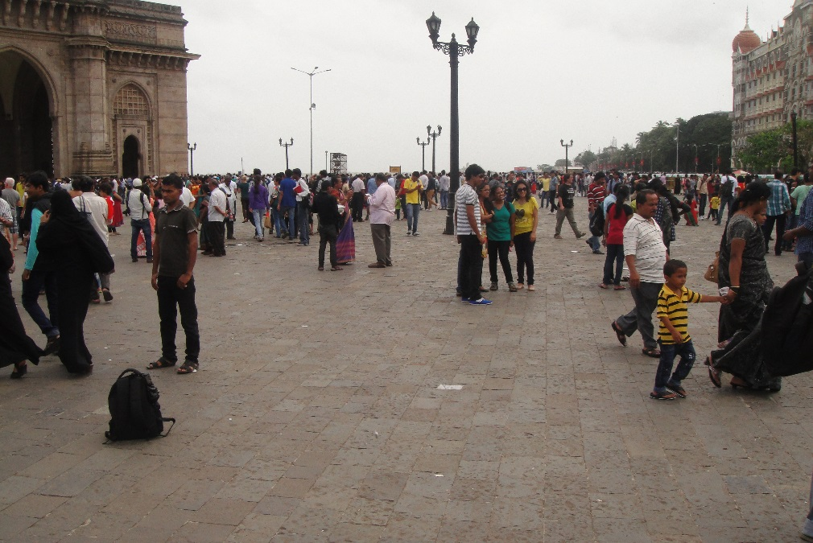 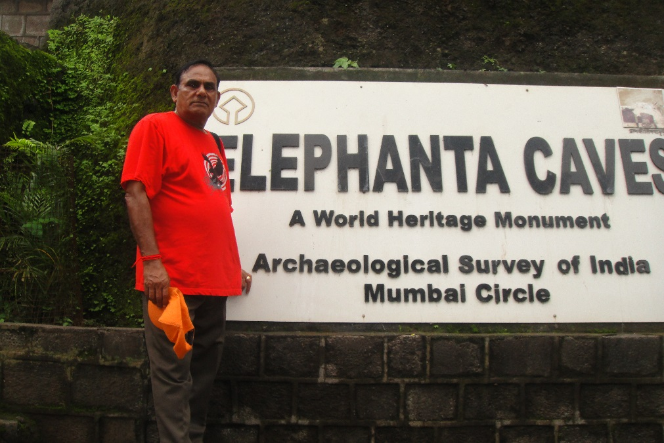
Sur la place de la porte de l’Inde, on se précipite pour prendre le Bateau
pour se rendre aux Iles Elephanta
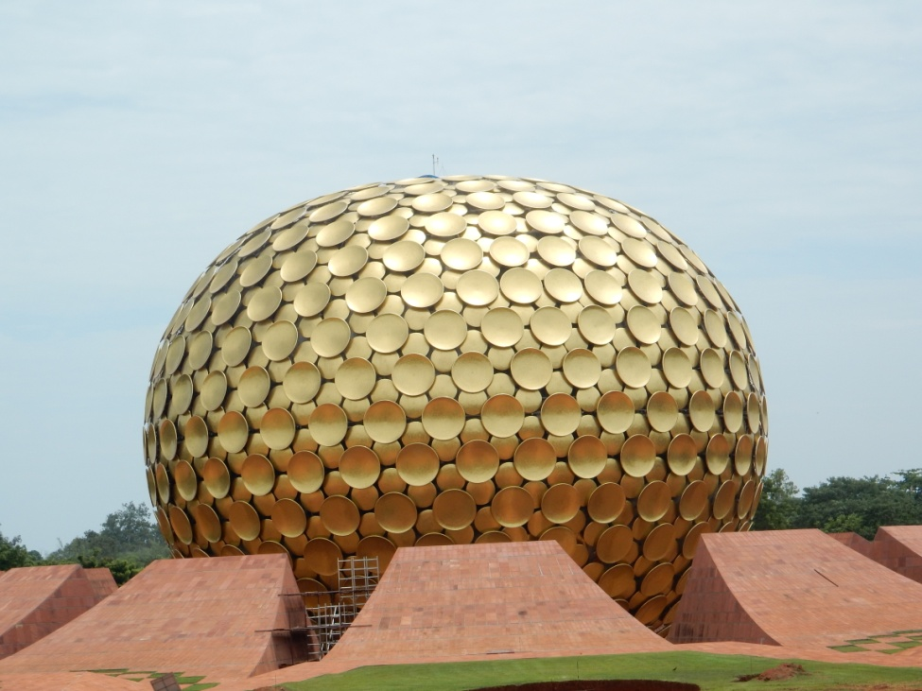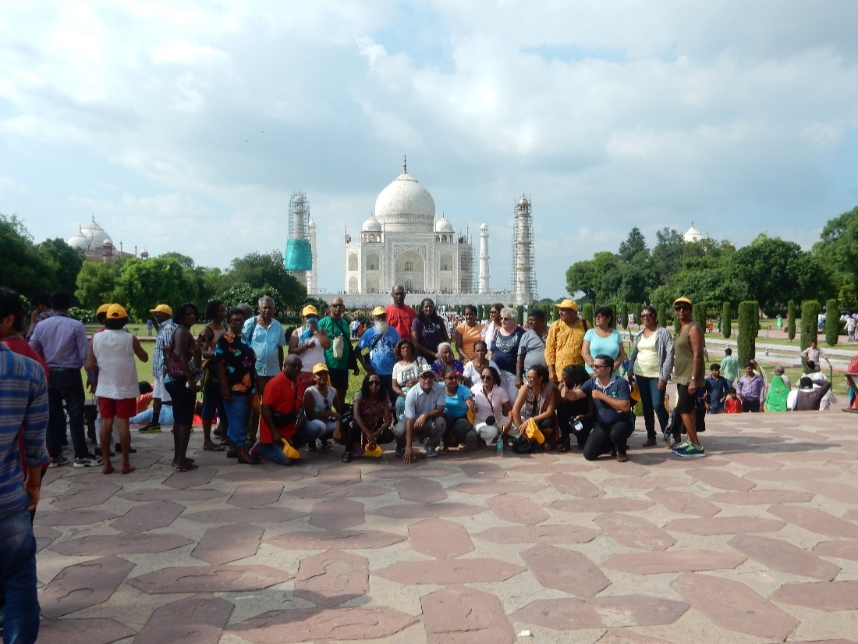
Le Matrimandir à Auroville (Pondichéry) L’amour immortalisé dans le marbre blanc (Le TAJ MAHAL)
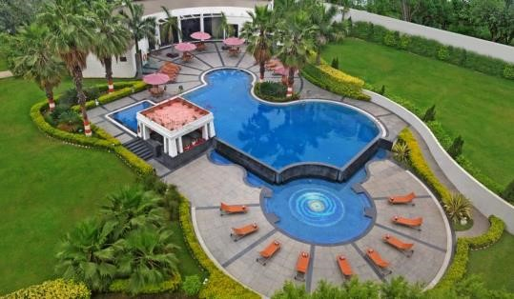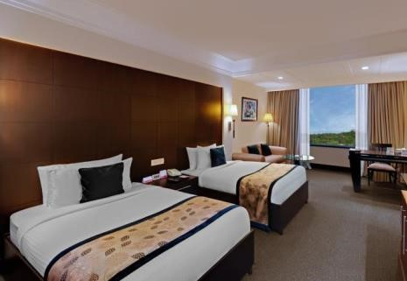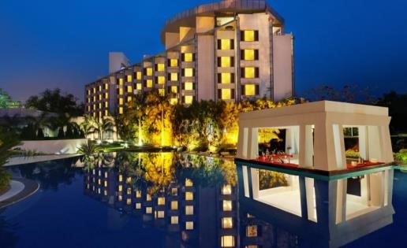
Exemple d’Hôtels 5 étoiles parmi tant d’autres où on est hébergé

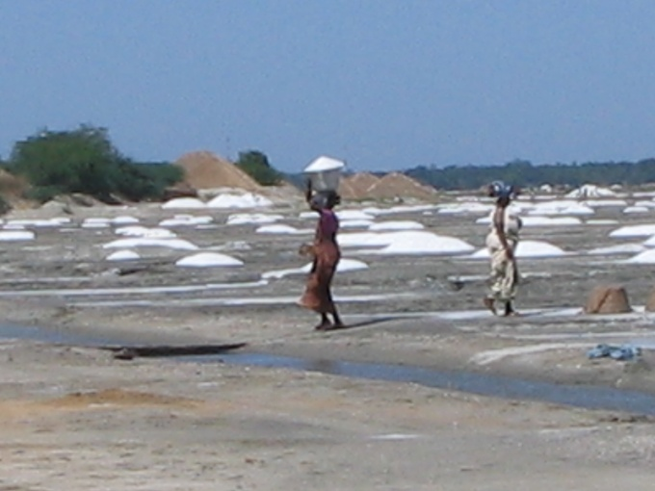 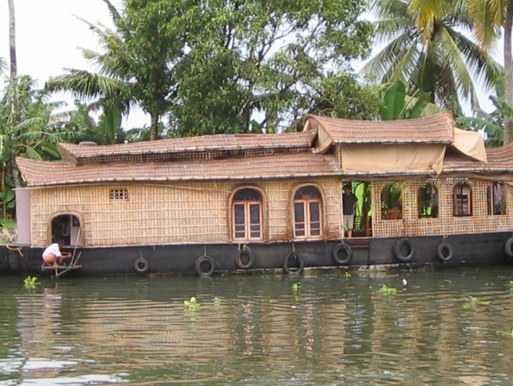 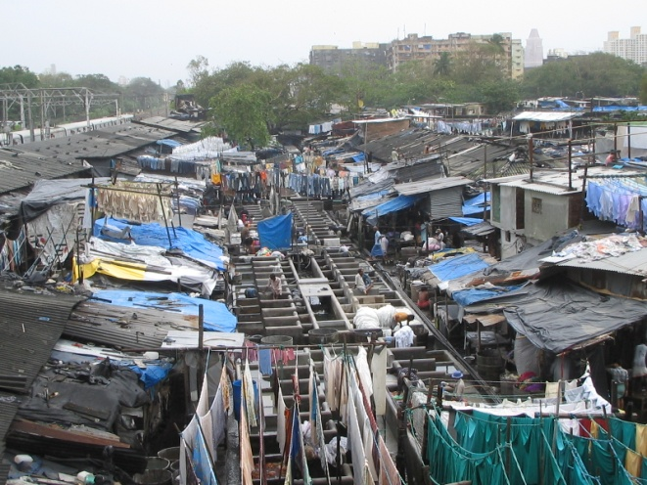
Les marais salants Balade dans la rivière du KERALA Le Lessivage à BOMBAY
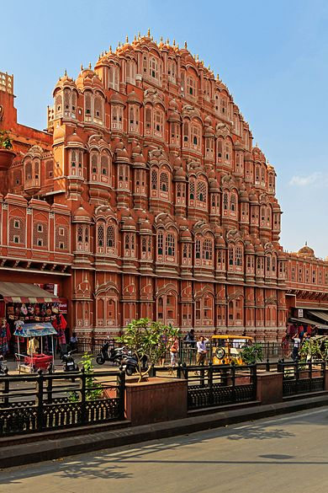
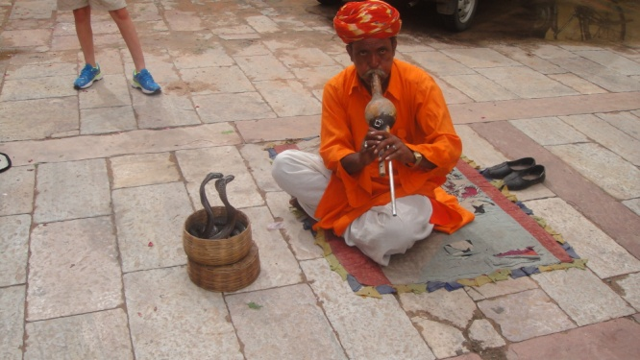
Le charmeur de serpent

Le Palais des vents

